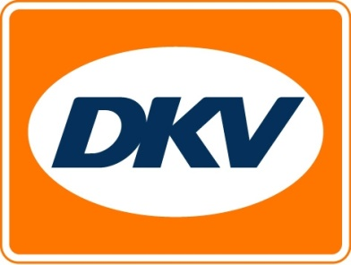
DKV mise sur l’efficacité et utilise la Satellic Box pour la facturation de la nouvelle taxe kilométrique belge
DKV Euro Service met ainsi le client et son service garanti sur le devant de la scène

Bruxelles, 12 novembre 2015 – Le 1er avril 2016 entrera en vigueur en Belgique un nouveau système de péage, piloté par satellite, qui remplacera l’actuelle Eurovignette. DKV Euro Service, par l’intermédiaire de laquelle le péage peut être payé, utilisera dès le départ la box de Satellic, l’exploitant du péage, exclusivement réservé à la Belgique.
Gertjan Breij, managing director DKV Euro Service Benelux, explique « La Satellic box est à notre avis la seule unité embarquée susceptible de fonctionner de façon adéquate dès le premier jour ». Les caractéristiques techniques pour la liaison avec des box transnationales telles que la DKV BOX ont été mises à disposition par l’exploitant du péage en septembre 2015. « Nous savons par expérience, de par la certification de la DKV BOX pour la France, le Portugal et l’Espagne, que le temps d’intervention d’ici l’entrée en vigueur du péage au 1er avril 2016 sera insuffisant pour nous pour pouvoir proposer une box transnationale opérant de façon adéquate. Car nous voulons tout simplement garantir les services aux clients avant tout », souligne Breij. D’ailleurs, la mise en place d’un nouveau système de péage entraîne de nouvelles obligations logistiques pour le transporteur également, à savoir l’enregistrement, l’envoi, l’installation et l’activation des box.
DKV Euro Service conseille par conséquent à ses clients de s’enregistrer le plus tôt possible pour éviter un éventuel goulet d’étranglement avant l’entrée en vigueur du système.
En tant que partenaire d’AGES Maut System GmbH & Co. KG à Langenfeld, Allemagne, DKV cherche depuis un certain temps déjà une solution capable de conduire à un paiement du péage uniforme pour toute l’Europe (EETS).

DKV Euro Service
DKV Euro Service constitue depuis près de 80 ans déjà l’un des prestataires de services de pointe des secteurs du transport routier et de la logistique. DKV propose de nombreux services ayant pour but d’optimiser les coûts et la gestion de flotte sur les routes de toute l’Europe, cela allant de l’assistance routière - sans paiement au comptant – dans 54 700 centres agréés acceptant toute une série de marques, à la facturation du péage et au remboursement de la TVA. DKV fait partie du Groupe DKV MOBILITY SERVICES, qui emploie près de 700 collaborateurs. En 2014, ce groupe, représenté dans 42 pays, a réalisé un chiffre d’affaires de 5,7 milliards d’euros.
2,5 millions de DKV CARDS et unités embarquées sont actuellement en circulation auprès de plus de 120.000 clients. En 2014, la DKV CARD a par ailleurs été proclamée pour la dixième année consécutive « Meilleure Marque » dans la catégorie des cartes de carburants et de services.
Pour de plus amples informations : www.dkv-euroservice.com
Ou via les médias sociaux : Twitter, LinkedIn ou Blog site.

Contact DKV :
Greta Lammerse, Tél. : +31 252345655, E-mail : Greta.lammerse@dkv-euroservice.com

Agence de presse : Square Egg BVBA
Sandra Van Hauwaert, GSM : +32 497 25 18 16, E-mail : sandra@square-egg.be

